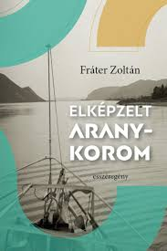

Kemény István
Fráter Zoltán: Elképzelt aranykorom

Vallomás, dokumentum, emlékirat, napló, interjú, esszé- és ábécéskönyv. Hogy tudott Fráter Zoltán ennyi műfajból regényt varázsolni? Egy ilyen bölcs és megható, enciklopédikus és humoros, lírai és epikus könyvet, ami megfog az elején, és katarzis nélkül nem ereszt el a végén? Lehet, hogy a ritmus a kulcs? Az, hogy az író, mint egy klipet, ritmusra vágta meg és illesztette össze az anyagát? Vagy hagyjuk meg a titkot titoknak? Egy ponton Fráter Zoltán szétszórt irodalomtörténésznek nevezi magát, aki nem tud kikötni egyetlen író életműve mellett. De én erre csak azt tudom mondani, hogy szerencsére. Mert ez a szépséges könyv így lehet most az ő saját írói életművének az esszenciája, és – külön ajándékként az olvasónak – egy titkos kulcs a magyar irodalomhoz is.

Fráter Zoltán: Elképzelt aranykorom
Magyar Irodalomtörténeti Társaság 2026.

